Институт филологии и массовых коммуникаций
Кафедра русского языка и общего языкознания

Дни славянской письменности и культуры
23-25 мая 2018 г.

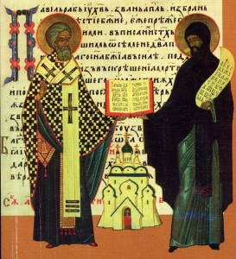

Программа

Дата | Мероприятие | Время | Место
23 мая, среда | 1. Торжественное открытие Дней славянской письменности и культуры.  2. Конкурс знатоков старославянского языка. Инсценировка библейских притч (1, 2 курс ИФМК, теологи ИФ).  3. Конкурс чтецов «Златоуст». Выразительное чтение отрывков из древнерусских текстов (3 курс). | 14.40 | ауд. 8501 (корпус № 8, 5 этаж)
24 мая,  четверг | Просмотр и обсуждение кинофильма Анджея Вайды «Катынь»  (1-3 курсы, магистранты). | 14.40 | ауд. 8501 (корпус № 8, 5 этаж)
25 мая пятница | День польского языка и культуры (студенты 3 курса, слушатели курсов польского языка):  1. Приветственное слово.  2. Презентация о польских исследователях Сибири – студенты.  3. Анализ стихов «Репка» и «Rzepka» (автор Юлиан Тувим) – студенты.  4. Слово председателя польской автономии.  5. Песни на польском языке- группа «Stokrotka».  6. Анна Виноградова - редактор и журналист.  7. Выступление детей (стихи, песни на польском языке).  8. Викторина «Знатоки Польши».  9. Заключительное слово. | 14.40 | ауд. 8501 (корпус № 8, 5 этаж)

Приглашаем всех желающих!

